系 列 推 荐
《爪法行动》系列（3册）
Paw & Order Series (3 books)
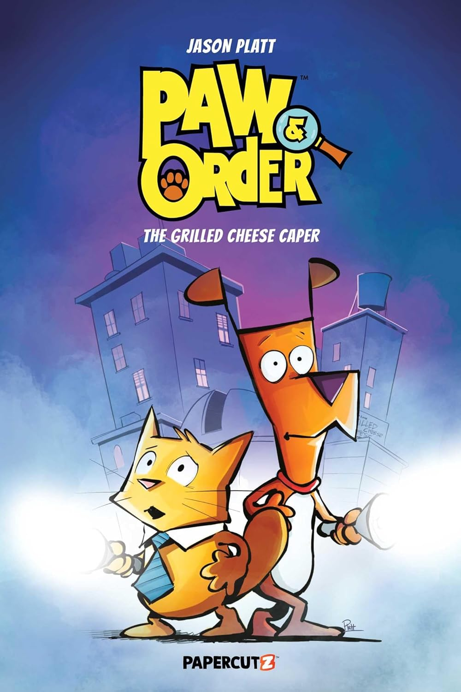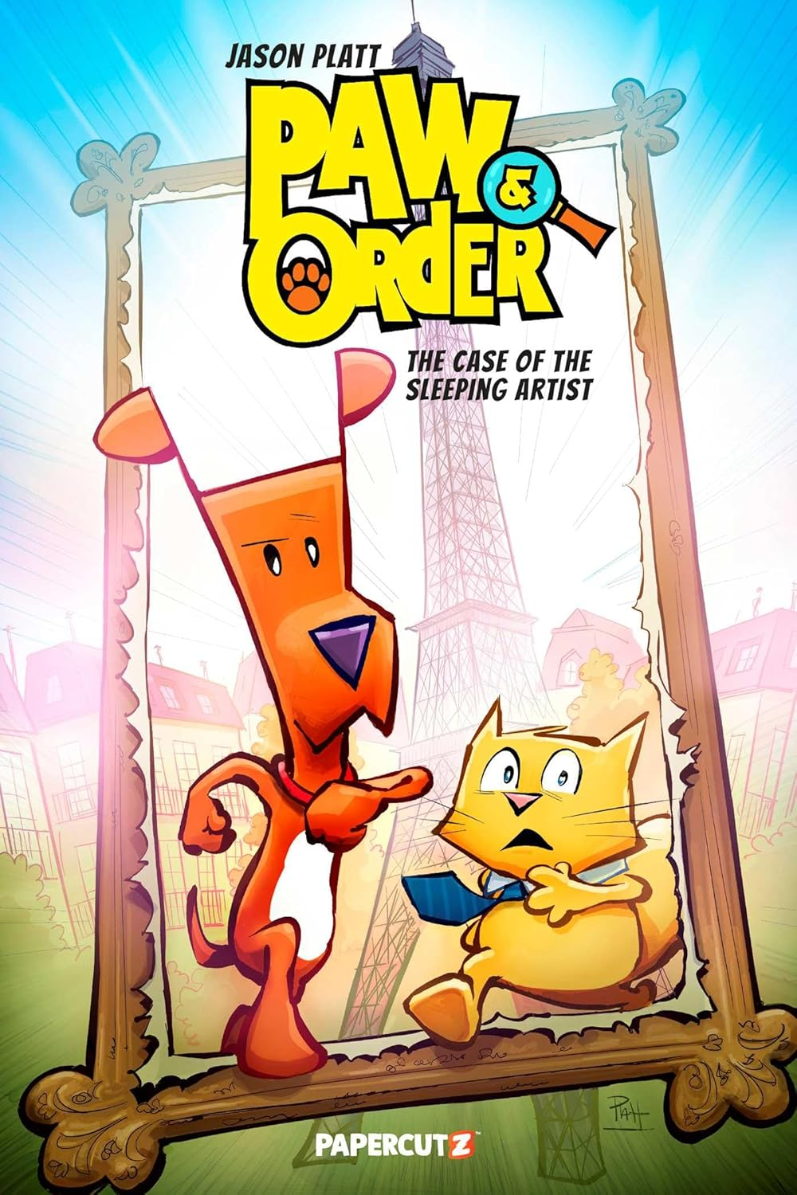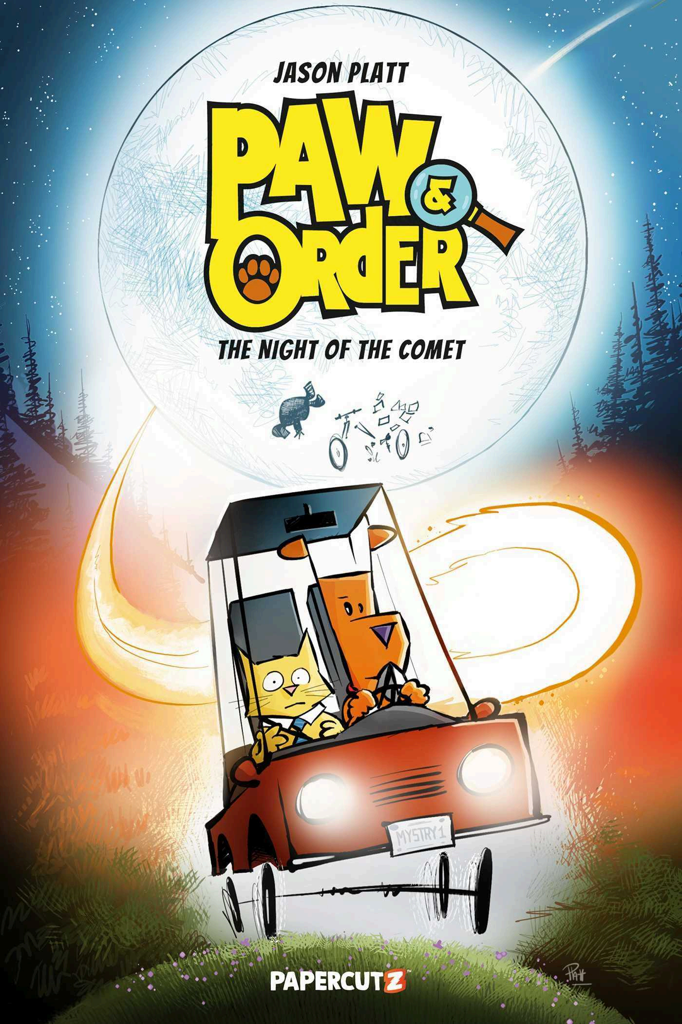
版权已授：全球英语(Papercutz / Mad Cave Studios)、土耳其语(Ithaki Cocuk)

系列介绍：

出自畅销海外版权作品《中学大冒险》(Middle School Misadventures)的创作者之手。在杰森·普拉特这套幽默且插图精美的入门级图像小说系列中，读者将有机会戴上“爪法行动”(Paw & Order)侦探帽，与“喵洛克”和“马洛”一起破解案件！

中文书名：《烤芝士失窃案》
英文书名：Vol. 1: The Grilled Cheese Caper
作 者：Jason Platt
出 版 社：Papercutz/Mad Cave Studios
代理公司：Transatlantic/ANA
页 数：88页
出版时间：2025年8月
代理地区：中国大陆、台湾
审读资料：电子稿
类 型：漫画和图像故事

内容简介：

一年一度的烤芝士节被毁了——所有三明治都被偷走了！“爪法行动”(Paw & Order)的侦探喵洛克(Purrlock)和马洛(Marlowe)必须找出幕后黑手！

是长颈鹿金妮(Jinny Giraffe)吗？她因为烤芝士节占用了她举办艺术节的时间而心怀不满？还是短吻鳄教练艾伦(Coach Allan Alligator)，他去年被禁止参加活动？又或者，是喵洛克的死敌“喵里亚蒂”(Meowiearty)在背后策划了这起阴险的罪行？

中文书名：《沉睡艺术家的案件》
英文书名：Vol. 2: The Case of the Sleeping Artist
作 者：Jason Platt
出 版 社：Papercutz/Mad Cave Studios
代理公司：Transatlantic/ANA
页 数：88页
出版时间：2025年8月
代理地区：中国大陆、台湾
审读资料：电子稿
类 型：漫画和图像故事

内容简介：

喵洛克(Purrlock)和马洛(Marlowe)受邀前往巴黎，观看豪猪艺术家亨利先生(M. Henri Porcupine)十年来首次画作的揭幕。但就在揭幕之后不久，画作竟然被盗！

更糟的是，马洛的阿姨“福福”(Aunt Foo Foo)因涉嫌此案被捕。但如果不是她，那会是谁？唯一的另一位嫌疑人是儒艮休(Hugh Manatee)，亨利先生的艺术竞争对手。那么艺术记者卡纳尔先生(M. Canard)在盗窃当晚究竟看到了什么、听到了什么？

中文书名：《彗星之夜》
英文书名：Vol. 3: The Night of the Comet
作 者：Jason Platt
出 版 社：Papercutz/Mad Cave Studios
代理公司：Transatlantic/ANA
页 数：88页
出版时间：2026年8月
代理地区：中国大陆、台湾
审读资料：电子稿
类 型：漫画和图像故事

内容简介：

在“彗星之夜”，天文学家托图加博士(Dr. Tortuga)意外摔倒——但这起事故也许并非意外。喵洛克(Purrlock)和马洛(Marlowe)再次出动调查。

当他们的宿敌“喵里亚蒂”(Meowiearty)请求他们协助调查时，喵洛克对此十分怀疑。是否是那位过度劳累的助手动了托图加博士(Dr. Tortuga)的自行车？还是心怀不满的邻居？又或者，是那个声称自己发现了彗星、抢走了博士功劳的孩子？

作者简介：

杰森·普拉特(Jason Platt)是中年级图像小说系列《中学大冒险》(Middle School Misadventures)的作者兼插画家，该系列在国际市场取得成功，版权已售至葡萄牙(Edigoes Asa)、挪威(Gyldendal)、芬兰(Otava)、波兰(Empik/Virtualo)、土耳其(Ithaki Cocuk)以及以色列(Steimatzky-Tchelet)。

他毕业于佐治亚州萨凡纳艺术与设计学院(Savannah College of Art and Design)，是美国国家漫画家协会(National Cartoonists Society)成员，同时也是网络漫画Mister & Me的创作者（该作品讲述父子共同面对生活的故事，创作于2008年，并于2011年改编为舞台剧，在美国中西部学校与图书馆巡演）。

内页插图：

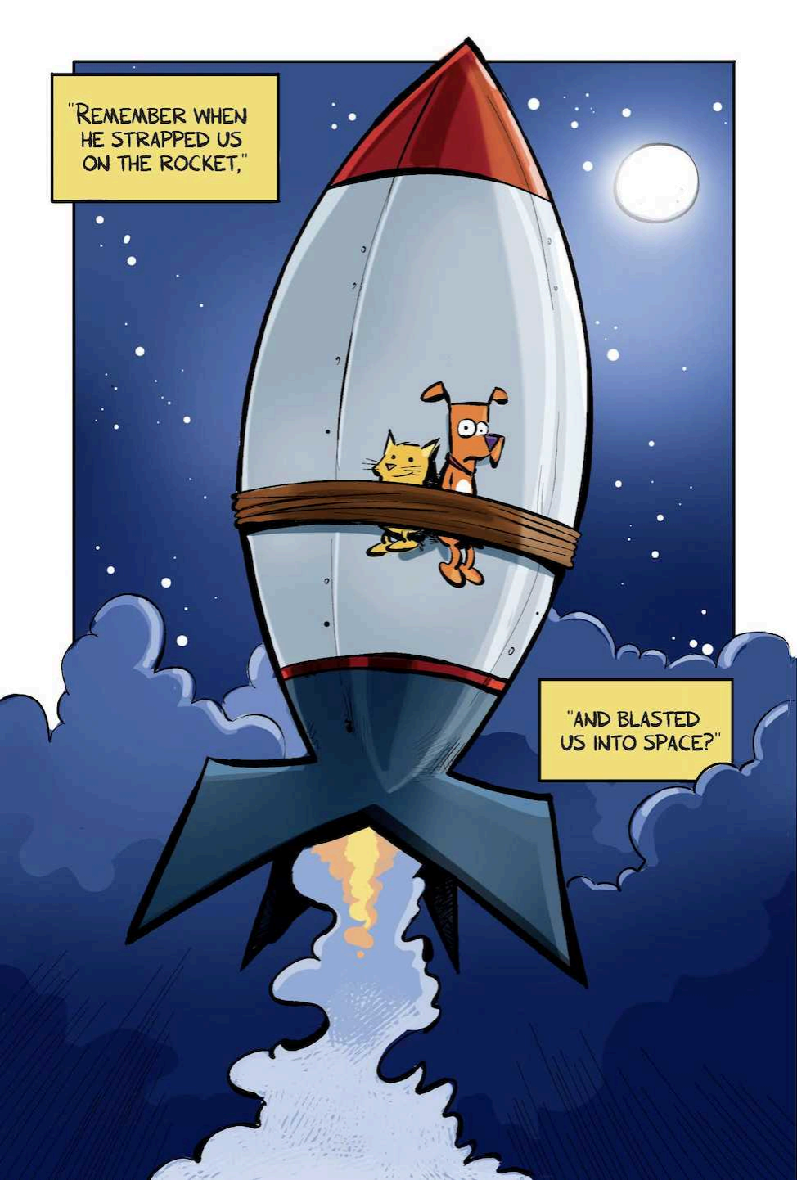

请将反馈信息发至：版权负责人
Email：Rights@nurnberg.com.cn
安德鲁·纳伯格联合国际有限公司北京代表处
北京市海淀区中关村大街甲59号中国人民大学文化大厦1705室, 邮编：100872
电话：010-82504106, 传真：010-82504200
公司网址：http://www.nurnberg.com.cn
书目下载：http://www.nurnberg.com.cn/booklist_zh/list.aspx
书讯浏览：http://www.nurnberg.com.cn/book/book.aspx
视频推荐：http://www.nurnberg.com.cn/video/video.aspx
豆瓣小站：http://site.douban.com/110577/
新浪微博：安德鲁纳伯格公司的微博_微博 (weibo.com)
微信订阅号：安德鲁纳伯格联合国际北京代表处

